补缓考确认操作说明

- 操作说明
- 菜单位置：考试 》补缓考确认
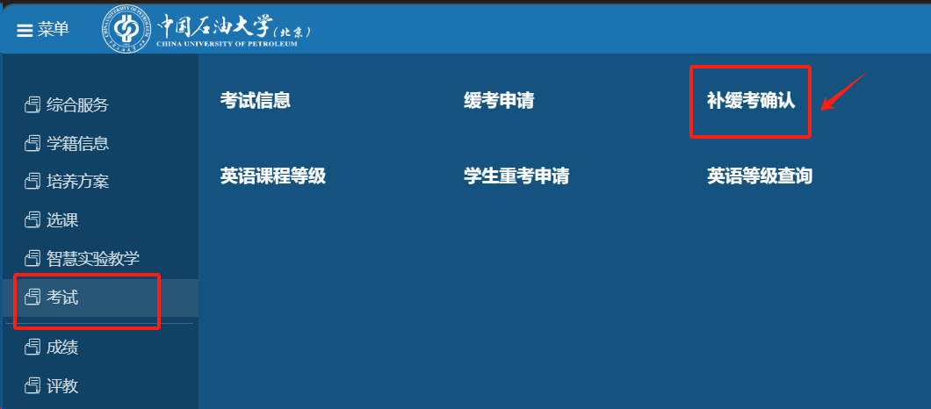
- 进入功能后若开关未开启会提示暂无待确认的数据，需等待管理员开放开关后进行确认

开关开启后，页面会显示开放时间以及所有需要补缓考的课程
点击后面的确认补缓考/放弃补缓考进行确认
确认后在确认状态出可以看到确认结果，开关开启的时间范围内可以随时点击对应按钮修改确认状态。
